
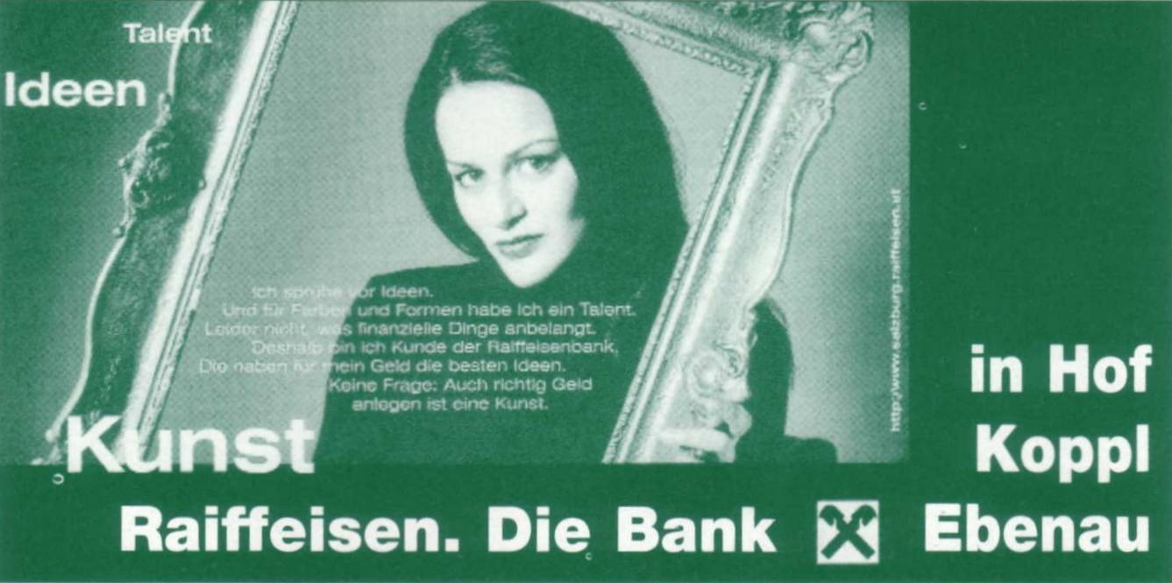
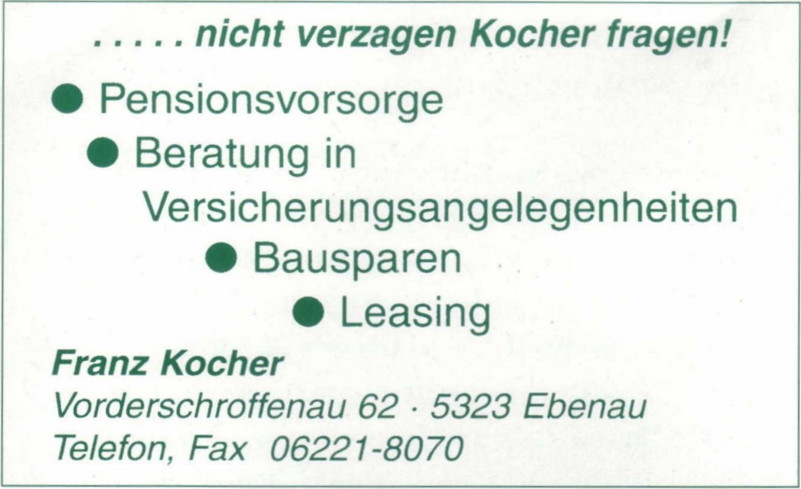
Fam. OBERASCHER
5323 EBENAU Hinterebenau 13
Tel.: 06221/7583
- Lebensmittel vom österreichischen Bauern
- Mode nach Maß
- Schmierstoffe für alle Ihre Fahrzeuge

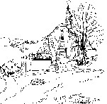
Ein frohes
Weihnachtsfest
und
viel Glück
und Gesundheit
im neuen Jahr

wünschen
das Uniformierte Schützenkorps,
die Aussteller,
sowie alle Mitwirkenden.

Wir unterstützen Menschen in Ebenau.
An einen Haushalt Postgebühr bar bezahlt

Ebenauer
Adventmarkt
im Brunnengarten
bei der Kirche

26. und 27. November
03. und 04. Dezember
10. und 11. Dezember 2005

Ebenauer Adventmarkt 2005

In der winterlichen Stille unseres Dorfes laden wir euch auch heuer wieder ein, mit uns den Advent zu erleben, die stillste Zeit wieder zu spüren.
In den liebevoll geschmückten Weihnachtsständen werdet ihr finden, was ihr vielleicht schon lange sucht.
Lauscht den Geschichten, erfreut euch an den
Adventweisen der Bläsergruppen und lasst euch
durch die Darbietungen des Singkreises und unserer Kinder auf Weihnachten einstimmen.
Macht es euch rund ums Feuer
bei Glühwein, Punsch, heißem Met und den vielen angebotenen Köstlichkeíten gemütlich.
Genießt die Ruhe abseits des großen Trubels-
bei uns in Ebenau ist jetzt Advent.

Was es bei uns gibt:

*Krippen und Holzspielzeug
*Köstlich und gesund - Biokost
*Allerlei von Bauern und Weinbauern
*Gesundes und Schmackhaftes von den Bienen
* Dinge für das gemütliche Heim
*Weihnachtliches Naschwerk
*Weihnachtsschmuck
*Kerzen, Düfte und weihnachtliche Dekoration
*Bäuerliche Backstube
*Adventgestecke
*Handgemachte Seifen
*Zimmerbrunnen und Mineralien
*Sterne und Engel
*Christbaumschmuck
*Bücher –Verkaufsausstellung der Tennengau
Buchhandlung

Am 10. u. 11. Dezember gibt es „im Zoacha gschnittene“ Christbäume zu kaufen.

Programm

Samstag, 26. November
13.00 bis 19.00 Uhr

13.00 Uhr „Eröffnungstuscher“
Uniformiertes Schützenkorps

16.30 Uhr Kleine Laternenwanderung für
Kinder mit Geschichten, erzählt von
Marianne Matalik
Bitte Laternen mitbringen!

Sonntag, 27. November
13.00 bis 19.00 Uhr

16.00 Uhr Adventlieder im Pavillon
Die Emaus-Kids singen für euch

Samstag 3. Dezember
13.00 bis 19.00 Uhr

14.00 Uhr Kleine Künstler
Pfarrkirche Ebenau
Schüler unserer Volksschule stimmen
euch unter der Leitung ihrer Lehrer mit
Liedern und Texten auf die
Weihnachtszeit ein.

Sonntag 4. Dezember
13.00 bis 19.00 Uhr

15.30 Uhr Der Nikolaus kommt mit seinem Pferdegespann
Seid ihr alle brav gewesen?

16.30 Uhr Krampuslauf
Die schaurig- wilde Plötz-Pass wirbelt durch den Brunnengarten

Samstag 10. Dezember
13.00 bis 19.00 Uhr

15.30 Uhr Ebenauer Adventsingen
Pfarrkirche Ebenau
Adventsingen mit dem Ebenauer
Singkreis unter der Leitung von Ulf
Derschmidt

Sonntag 11. Dezember
13.00 bis 19.00 Uhr
14.30 und 16.00 Uhr: Museumsführung
Lasst euch unser schönes Museum im
Fürstenstöckl zeigen

16.30 Uhr: Kleine Laternenwanderung für
Kinder mit Geschichten, erzählt von
Marianne Matalik
Bitte Laternen mitbringen!

An allen Tagen:

17.30 Uhr Adventblasen
Musikkapelle Ebenau

Am Sonntag 27.November u. 11.Dezember Pferdeschlittenfahrten

Im Pfarrhof
Basar und Bastelmarkt der Katholischen Frauenbewegung – der Erlös wird für Projekte von Schwester Moises in Kolumbien gespendet.

Für Unfälle wird nicht gehaftet.
Programmänderungen vorbehalten

